Редактирование элементов с помощью стандартного набора инструментов
Выше был рассмотрен набор функций позволяющих быстро создавать определенные элементы проектируемой площадки. В дальнейшем, при необходимости, все они могут быть отредактированы с помощью стандартного набора средств по работе с поверхностью. Основные команды, используемые для редактирования вертикальной планировки площадки, вынесены на соответствующую панель. Откройте панель Вертикальная планировка и расположите ее в необходимом месте:
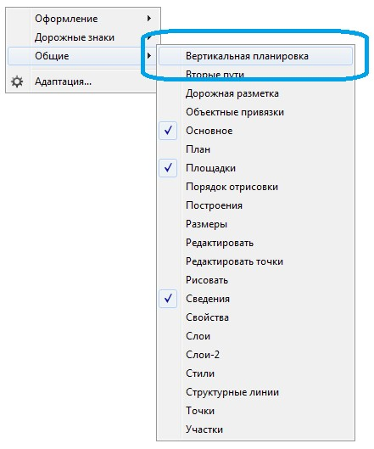рис.1
Рассмотрим основные функции, расположенные на панели Вертикальная планировка:
рис.2
Изменить отметку точки - данная функция позволяет оперативно изменять отметки выбранных точек поверхности. Для этого выберите левой кнопкой мыши точку, отметку которой необходимо изменить и задайте ее значение в строке динамического ввода.
Юстировать точку - функция позволяет изменять горизонтальное и вертикальное положение точки с заданным шагом, и может использоваться при проектировании водоотвода с поверхности площадки. Для этого:
- Левой кнопкой мыши укажите точку, параметры которой необходимо изменить, откроется диалоговое окно:
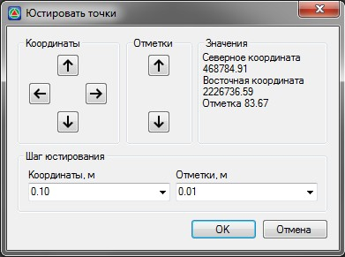рис.3
- Используя кнопки расположенные в полях Координаты и Отметки подберите необходимое положение точки поверхности и нажмите ОК.
Назначить уклоноуказатель - данная функция позволяет отрисовать условный знак уклоноуказателя между двумя выбранными точками. Для этого:
Укажите на поверхности левой кнопкой мыши начальную и конечную точку уклоноуказателя. В результате межу этими точками будет создан линейный объект (структурная линия) отрисованная соответствующим условным знаком:
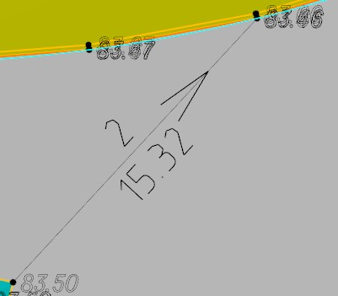рис.4
Уклоноуказатель является динамическим объектом, при изменении положения или отметки одной из его точек, значение уклона и расстояния автоматически пересчитывается.
Определенные параметры созданного уклоноуказателя можно изменить с помощью окна свойств выбранного объекта.
Имеется возможность создания уклоноуказателя со своими параметрами, такими как стиль шрифта и форма стрелки. Для этого создайте необходимый условный знак в библиотеке линейных условных знаков, далее назначьте его для объекта 120 Укалоноуказатель в Менеджере структуры семантики.
Изменить уклон сегмента - данная функция позволяет назначить предварительно созданному уклоноуказателю заданное значение уклона. Для этого:
Выберите левой кнопкой мыши уклоноуказатель, который необходимо отредактировать. Откроется диалоговое окно:
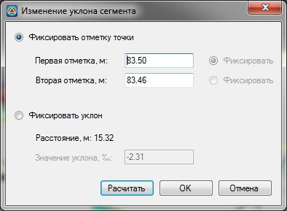рис.5
Задание уклона сегмента возможно следующими способами:
- Заданием отметок начальной и конечной точки. Для этого:
  - Установите опцию Фиксировать отметку точки;
  - В полях Первая отметка, м и Вторая отметка, м введите необходимые значения высот;
  - Для того, чтобы оценить полученное значение уклона, нажмите кнопку Расчитать, оно будет отображено в поле Значение уклона;
  - Нажмите Ок.
- Заданием уклона относительно предварительно зафиксированной точки (начальной или конечной). Для этого:
  - - Установите опцию Фиксировать уклон;
  - - Напротив поля Первая отметка, м или Вторая отметка, м установите опцию Фиксировать;
  - - Задайте необходимое значение уклона относительно зафиксированной точки;
  - - Нажмите Ок.
В результате уклоноуказателю будет присвоен требуемый уклон и пересчитаны отметки в его узлах.
Интерполировать отметки по линии - данная функция позволяет проинтерполировать отметки точек структурной линии между двумя заданными узлами этой же структурной линии.
Для этого:
- Укажите левой кнопкой мыши структурную линию, которую необходимо отредактировать;
- Укажите на ней левой кнопкой начальную точку и конечную точку, определяющие участок для интерполирования отметок. В результате отметки всех точек в пределах выбранного участка будут интерполированы.
В данном разделе описаны лишь основные функции, используемые для проектирования вертикальной планировки площадки. Для данной задачи также может использоваться весь набор инструментов по редактированию поверхности. Подробно данные функции были описаны ранее ( См. Том 3 Работа с ЦММ, Глава 2 Создание и редактирование поверхности ).
Следующий раздел: Определение объемов основных работ

